BÁO CÁO MÔ HÌNH PHÂN LOẠI CẢM XÚC ĐÁNH GIÁ NHÀ HÀNG
TF-IDF + LinearSVC cho văn bản tiếng Việt
Dataset: Vietnamese Restaurant Review Sentiment Dataset

1. Mô tả bài toán
Bài toán đặt ra là phân loại cảm xúc của đánh giá nhà hàng/quán ăn bằng tiếng Việt. Mỗi mẫu dữ liệu là một đoạn đánh giá do người dùng viết về món ăn, giá cả, không gian, phục vụ hoặc trải nghiệm tổng thể. Đầu ra của mô hình gồm ba nhãn: negative, neutral và positive.
Nhãn | Ý nghĩa trong bài toán
negative | Đánh giá chưa hài lòng, có nội dung chê, phàn nàn hoặc nêu vấn đề cần cải thiện.
neutral | Đánh giá trung tính hoặc lẫn lộn, thường có cả điểm tốt và điểm chưa tốt.
positive | Đánh giá hài lòng, khen món ăn, dịch vụ, không gian hoặc trải nghiệm chung.

Báo cáo tập trung vào pipeline học máy truyền thống: tiền xử lý văn bản, biểu diễn bằng TF-IDF, thử nghiệm các mô hình tuyến tính và đánh giá bằng Accuracy, Macro F1, Weighted F1 cùng ma trận nhầm lẫn. Ứng dụng web Flask chỉ đóng vai trò demo triển khai mô hình sau khi huấn luyện.

2. Dữ liệu sử dụng
Dữ liệu sử dụng là vietnamese-restaurant-review-sentiment-dataset. Bộ dữ liệu có sẵn ba tập train, validation và test ở định dạng parquet, gồm các cột review_id, review và label. Nhãn gốc là số nguyên, trong đó 0 tương ứng negative, 1 tương ứng positive và 2 tương ứng neutral.
Tập dữ liệu gốc | Tổng mẫu | negative | neutral | positive
Train | 26,170 | 4,974 | 5,347 | 15,849
Validation | 3,271 | 622 | 668 | 1,981
Test | 3,272 | 622 | 669 | 1,981
Tổng | 32,713 | 6,218 | 6,684 | 19,811

Phân phối nhãn bị lệch về positive: lớp positive chiếm khoảng 60.56%, trong khi negative chiếm 19.01% và neutral chiếm 20.43%. Đây là đặc điểm thường gặp trong dữ liệu đánh giá nhà hàng, vì người dùng có xu hướng để lại nhiều đánh giá tích cực hơn trung tính hoặc tiêu cực.
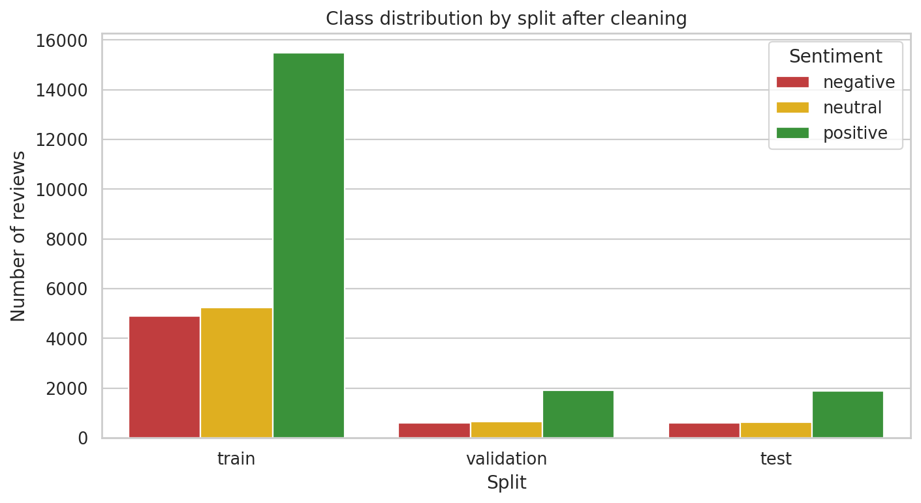
Hình 1. Phân phối nhãn sau bước làm sạch trên train, validation và test.

2.1. Làm sạch dữ liệu và kiểm soát rò rỉ
Trước khi huấn luyện, văn bản được chuẩn hóa và các mẫu trùng lặp/xung đột nhãn được xử lý. Các review có cùng nội dung nhưng khác nhãn bị loại bỏ để tránh làm nhiễu mô hình. Ngoài ra, các review trùng giữa train, validation và test cũng được loại khỏi validation/test nhằm giảm rò rỉ dữ liệu khi đánh giá.
Tập | Số mẫu trước làm sạch | Số mẫu sau làm sạch | negative | neutral | positive
Train | 26,170 | 25,640 | 4,902 | 5,244 | 15,494
Validation | 3,271 | 3,165 | 605 | 643 | 1,917
Test | 3,272 | 3,137 | 602 | 638 | 1,897

Sau làm sạch, tập test cuối cùng còn 3,137 mẫu. Đây là tập được dùng để báo cáo kết quả cuối cùng của mô hình.

3. Phương pháp thực hiện theo Machine Learning
Bài toán trong báo cáo được xây dựng theo hướng học máy có giám sát (supervised machine learning). Với mỗi mẫu dữ liệu, đầu vào là nội dung review nhà hàng và đầu ra là nhãn cảm xúc đã được gán sẵn. Mục tiêu của mô hình là học một hàm phân loại có khả năng ánh xạ từ văn bản đầu vào sang một trong ba nhãn cảm xúc: negative, neutral hoặc positive.
D = {(x_i, y_i)}; f(x_i) → y_i, y_i ∈ {negative, neutral, positive}
Trong đó, x_i là văn bản đánh giá thứ i, y_i là nhãn cảm xúc tương ứng, còn f là hàm phân loại được học từ dữ liệu. Vì máy tính không xử lý trực tiếp được văn bản tự nhiên, bước quan trọng đầu tiên của Machine Learning là chuyển văn bản thành vector số. Báo cáo sử dụng TF-IDF để thực hiện bước biểu diễn đặc trưng này.
Bước | Vai trò trong Machine Learning | Cách thực hiện trong báo cáo
1. Xác định dữ liệu | Tạo tập mẫu có đầu vào và nhãn đúng để mô hình học từ ví dụ. | Mỗi review được ghép với nhãn negative, neutral hoặc positive.
2. Tiền xử lý | Chuẩn hóa dữ liệu đầu vào để giảm nhiễu trước khi trích xuất đặc trưng. | Chuẩn hóa Unicode, chữ thường, xóa URL/thẻ HTML và chuẩn hóa khoảng trắng.
3. Trích xuất đặc trưng | Chuyển văn bản thành vector số để mô hình học máy xử lý được. | Dùng TF-IDF mức từ và mức ký tự, kết hợp bằng FeatureUnion.
4. Huấn luyện mô hình | Tìm tham số của mô hình sao cho dự đoán nhãn đúng trên tập train. | Huấn luyện RidgeClassifier, LinearSVC và LogisticRegression trên train.
5. Chọn mô hình | So sánh các cấu hình để chọn mô hình tổng quát hóa tốt. | Dùng validation và điểm kết hợp Accuracy, Macro F1, Weighted F1.
6. Đánh giá cuối | Đo hiệu quả mô hình trên dữ liệu chưa dùng trong quá trình chọn mô hình. | Huấn luyện lại trên train + validation và đánh giá một lần trên final test.

Quy trình trên đảm bảo đúng nguyên tắc của học máy: mô hình chỉ học từ tập train, dùng validation để chọn cấu hình và chỉ dùng test ở bước cuối để ước lượng khả năng tổng quát hóa. Việc tách riêng validation và test giúp tránh tình trạng chọn mô hình dựa trực tiếp trên test, từ đó làm kết quả báo cáo đáng tin cậy hơn.
Các mô hình được dùng đều thuộc nhóm học máy truyền thống, không phải mô hình học sâu. Lý do chọn hướng này là vì dữ liệu văn bản sau TF-IDF có số chiều lớn nhưng thưa, rất phù hợp với các mô hình tuyến tính. Các mô hình tuyến tính cũng có ưu điểm huấn luyện nhanh, dễ triển khai, ít yêu cầu tài nguyên và phù hợp với trọng tâm môn học về Machine Learning.
Khái niệm Machine Learning | Ý nghĩa | Áp dụng trong bài
Supervised learning | Mô hình học từ dữ liệu có nhãn. | Review có nhãn negative/neutral/positive.
Feature engineering | Biến dữ liệu thô thành đặc trưng số. | TF-IDF word n-gram và character n-gram.
Model training | Tối ưu tham số mô hình trên train. | Fit LinearSVC/Ridge/LogisticRegression trên ma trận TF-IDF.
Hyperparameter selection | Chọn cấu hình tốt dựa trên validation. | Thử C, alpha, class_weight và mức hỗ trợ neutral.
Generalization | Khả năng dự đoán tốt trên dữ liệu mới. | Đánh giá cuối bằng final test độc lập.

4. Tiền xử lý và biểu diễn văn bản
Tiền xử lý được giữ ở mức vừa phải để không làm mất thông tin tiếng Việt. Văn bản được chuẩn hóa Unicode NFC, chuyển về chữ thường, loại bỏ URL/thẻ HTML và chuẩn hóa khoảng trắng. Dấu tiếng Việt được giữ lại vì có vai trò quan trọng trong ngữ nghĩa.
Sau tiền xử lý, review được biểu diễn bằng TF-IDF. Báo cáo dùng FeatureUnion để kết hợp đặc trưng word n-gram và character n-gram. Word n-gram giúp nắm bắt các cụm như 'phục vụ chậm', 'giá hơi cao', 'rất ngon'; character n-gram giúp giảm ảnh hưởng của lỗi chính tả, viết tắt và biến thể cách viết trong review thực tế.
TF-IDF(t, d) = TF(t, d) × IDF(t)
IDF(t) = log((N + 1) / (df(t) + 1)) + 1
Nhóm đặc trưng | Cấu hình | Vai trò
Word TF-IDF | ngram_range = (1, 3), min_df = 2, max_df = 0.95 | Nắm bắt từ đơn và cụm từ ngắn trong đánh giá.
Character TF-IDF | char_wb, ngram_range = (3, 5), min_df = 2, max_df = 0.95 | Tăng độ bền với lỗi chính tả và biến thể viết.

5. Mô hình và chiến lược lựa chọn
Các mô hình thử nghiệm đều là học máy truyền thống, phù hợp với yêu cầu của đề tài và dữ liệu TF-IDF nhiều chiều. Các mô hình chính gồm RidgeClassifier, LinearSVC và LogisticRegression. Do dữ liệu lệch lớp, tất cả cấu hình đều sử dụng class_weight, trong đó lớp neutral được thử tăng trọng số nhẹ để cải thiện khả năng nhận diện đánh giá trung tính/lẫn lộn.
Nhóm thử nghiệm | Mô tả
RidgeClassifier | Mô hình tuyến tính có chuẩn hóa L2, nhanh và ổn định trên TF-IDF.
LinearSVC | SVM tuyến tính, thường mạnh với dữ liệu văn bản nhiều chiều.
LogisticRegression | Mô hình tuyến tính xác suất, dùng làm cấu hình so sánh.
Neutral weight scale | Thử các mức 1.0, 1.1, 1.25 để hỗ trợ lớp neutral nhưng không làm giảm quá nhiều chỉ số tổng thể.
Neutral oversampling | Thử mức 1.0 và 1.15; cấu hình cuối không cần oversampling.

Thay vì chỉ tối ưu neutral, bản cuối ưu tiên chỉ số tổng thể đẹp và cân bằng. Điểm lựa chọn mô hình trên validation được tính bằng công thức kết hợp Accuracy, Macro F1 và Weighted F1.
Selection score = 0.40 × Macro F1 + 0.35 × Weighted F1 + 0.25 × Accuracy

5.1. Cấu hình mô hình cuối
Thành phần | Giá trị sử dụng
Biểu diễn | FeatureUnion gồm Word TF-IDF và Character TF-IDF
Word TF-IDF | ngram_range = (1, 3), min_df = 2, max_df = 0.95, sublinear_tf = True
Character TF-IDF | analyzer = char_wb, ngram_range = (3, 5), min_df = 2, max_df = 0.95, sublinear_tf = True
Classifier | LinearSVC
C | 0.5
class_weight | negative = 1.7435, neutral = 2.0387, positive = 0.5515
neutral_weight_scale | 1.25
neutral_oversample_factor | 1.0

6. Kết quả thực nghiệm
Bảng dưới trình bày các cấu hình đứng đầu trên validation. Cấu hình tốt nhất là LinearSVC với C = 0.5, tăng nhẹ trọng số lớp neutral ở mức 1.25 và không oversampling. Cấu hình này đạt Accuracy 0.8575, Macro F1 0.8211 và Weighted F1 0.8564 trên validation.
Cấu hình | Accuracy | Macro F1 | Weighted F1 | negative F1 | neutral F1 | positive F1
linear_svc_c05_neutral_x1.25 | 0.8575 | 0.8211 | 0.8564 | 0.8863 | 0.6661 | 0.9108
logreg_c2_neutral_x1.25 | 0.8559 | 0.8205 | 0.8558 | 0.8845 | 0.6672 | 0.9100
linear_svc_c05_x1.25_os1.15 | 0.8562 | 0.8204 | 0.8557 | 0.8850 | 0.6661 | 0.9100
logreg_c2_x1.25_os1.15 | 0.8543 | 0.8208 | 0.8550 | 0.8865 | 0.6682 | 0.9078
linear_svc_c05_neutral_x1.10 | 0.8566 | 0.8190 | 0.8551 | 0.8848 | 0.6619 | 0.9105

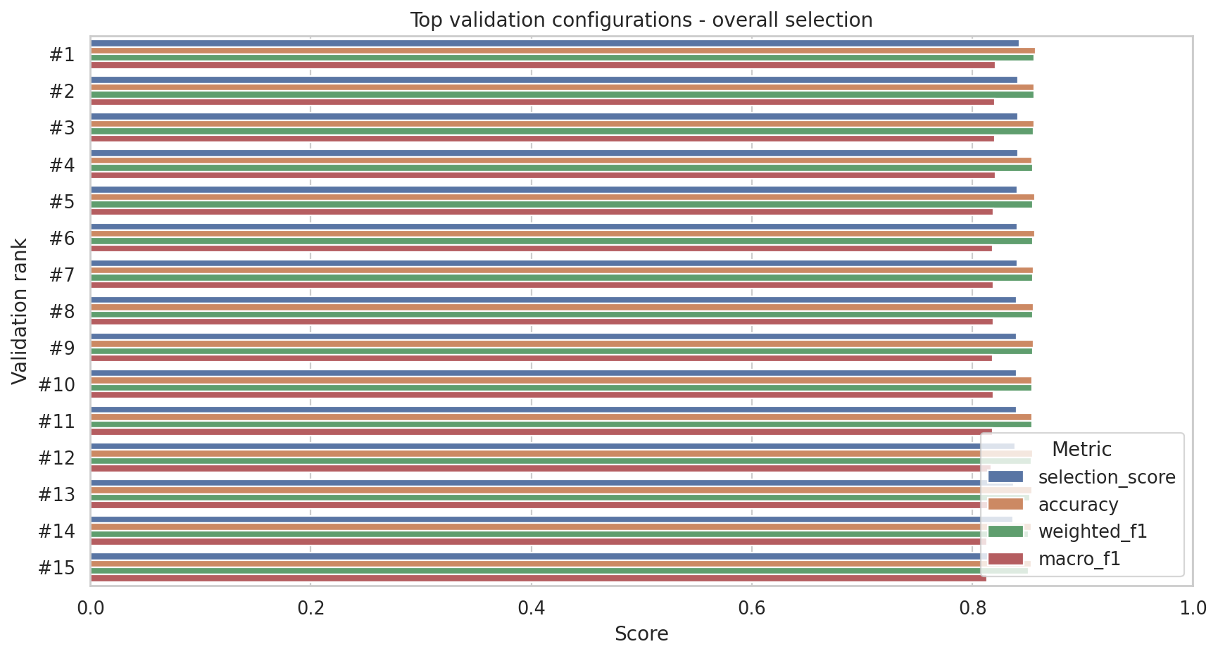
Hình 2. So sánh các cấu hình tốt nhất trên validation theo điểm lựa chọn và các chỉ số tổng thể.

6.1. Đánh giá train, validation và final test
Tập | Accuracy | Macro F1 | Weighted F1 | negative F1 | neutral F1 | positive F1
Train | 0.9940 | 0.9932 | 0.9941 | 0.9980 | 0.9860 | 0.9955
Validation | 0.8575 | 0.8211 | 0.8564 | 0.8863 | 0.6661 | 0.9108
Final test | 0.8406 | 0.8038 | 0.8417 | 0.8614 | 0.6503 | 0.8998

Mô hình có kết quả train cao hơn validation/test, cho thấy có hiện tượng overfit nhất định, thường gặp với mô hình tuyến tính trên TF-IDF nhiều chiều. Tuy nhiên, kết quả validation và final test tương đối gần nhau, cho thấy mô hình vẫn tổng quát hóa ổn trên tập kiểm thử độc lập.

6.2. Kết quả chi tiết trên final test
Lớp | Precision | Recall | F1-score | Support
negative | 0.8658 | 0.8571 | 0.8614 | 602
neutral | 0.6366 | 0.6646 | 0.6503 | 638
positive | 0.9051 | 0.8946 | 0.8998 | 1,897
macro avg | 0.8025 | 0.8054 | 0.8038 | 3,137
weighted avg | 0.8429 | 0.8406 | 0.8417 | 3,137

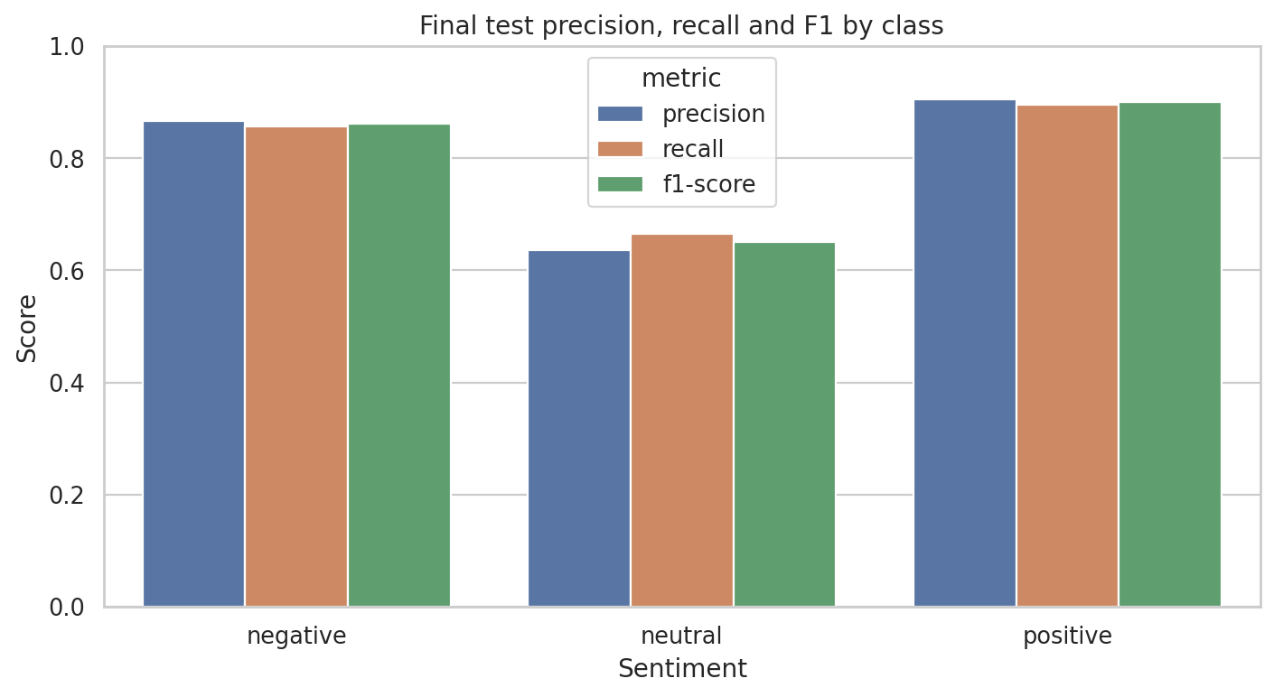
Hình 3. Precision, Recall và F1-score theo từng lớp trên final test.
Mô hình đạt F1 cao nhất ở lớp positive (0.8998), tiếp theo là negative (0.8614). Lớp neutral là lớp khó nhất với F1 = 0.6503 vì nhiều review trung tính trong thực tế thường chứa cả tín hiệu tích cực và tiêu cực, ví dụ 'món ăn ổn nhưng giá hơi cao'.

6.3. Ma trận nhầm lẫn
True \ Pred | negative | neutral | positive
negative | 516 | 74 | 12
neutral | 48 | 424 | 166
positive | 32 | 168 | 1,697

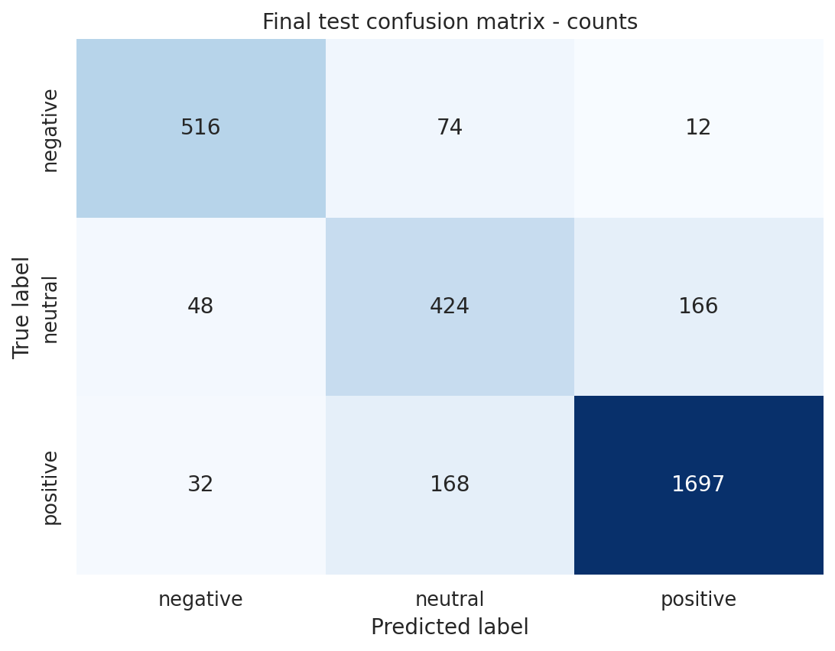
Hình 4. Ma trận nhầm lẫn dạng số lượng trên final test.
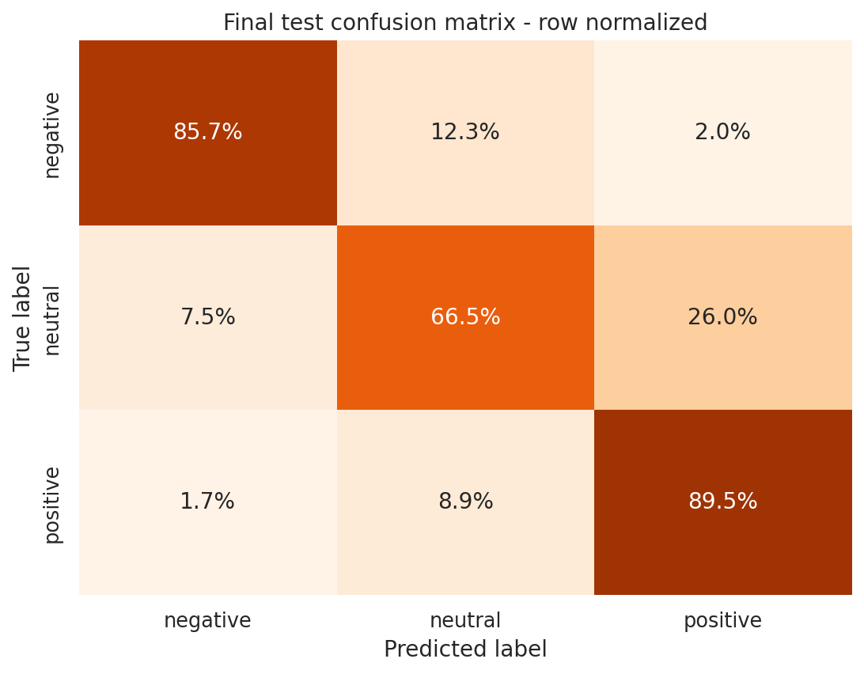
Hình 5. Ma trận nhầm lẫn chuẩn hóa theo từng nhãn thật.
Hai nhóm lỗi lớn nhất là positive bị dự đoán thành neutral (168 mẫu) và neutral bị dự đoán thành positive (166 mẫu). Điều này phù hợp với bản chất bài toán: ranh giới giữa neutral và positive thường mờ hơn so với negative, vì nhiều review trung tính vẫn chứa các từ tích cực như 'ổn', 'ngon', 'được' nhưng kèm theo hạn chế về giá, dịch vụ hoặc không gian.
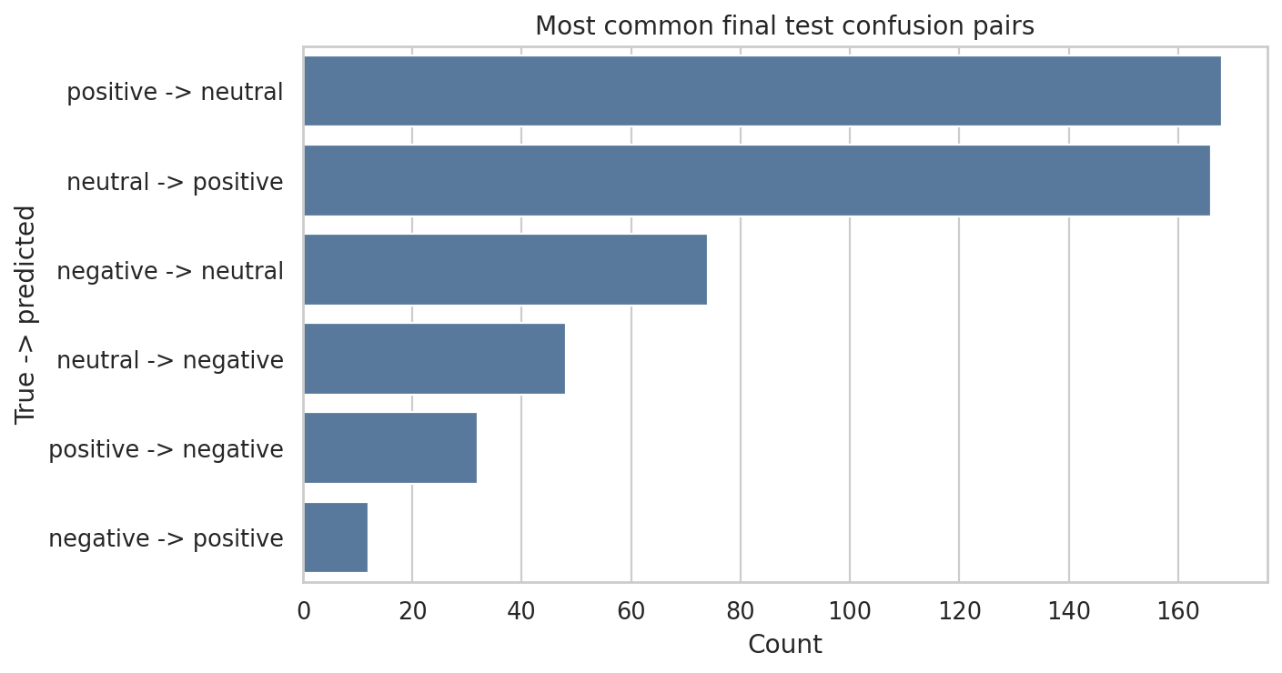
Hình 6. Các cặp nhầm lẫn xuất hiện nhiều nhất trên final test.

7. Nhận xét về mô hình
- TF-IDF word/character n-gram phù hợp với đánh giá tiếng Việt vì dữ liệu có nhiều biến thể viết, lỗi chính tả và cụm từ ngắn thể hiện cảm xúc.
- LinearSVC cho kết quả tổng thể tốt nhất trong các cấu hình thử nghiệm, với Accuracy 0.8406 và Weighted F1 0.8417 trên final test.
- Lớp positive đạt kết quả cao nhất do số lượng mẫu lớn và tín hiệu từ vựng rõ. Lớp neutral khó hơn vì nhiều đánh giá mang tính lẫn lộn.
- Việc tăng nhẹ trọng số neutral giúp giữ khả năng nhận diện neutral mà không làm giảm quá nhiều Accuracy và Weighted F1.
- Mô hình có ưu điểm là huấn luyện nhanh, dễ triển khai bằng joblib và phù hợp với yêu cầu sử dụng học máy truyền thống.

8. Ứng dụng demo
Mô hình cuối được lưu bằng joblib với tên tfidf_restaurant_review_3class_final_overall_model.joblib và tích hợp vào ứng dụng Flask. Ứng dụng hỗ trợ hai chế độ: phân tích một đánh giá riêng lẻ hoặc tải lên file Excel/CSV để phân tích hàng loạt.
- Trang chủ được thiết kế lại theo hướng landing page gọn, giới thiệu mục đích phân tích đánh giá nhà hàng.
- Trang dự đoán cho phép nhập trực tiếp nội dung đánh giá hoặc tải lên file .xlsx, .xls, .csv.
- Khi xử lý file, ứng dụng tự tìm cột văn bản như review, comment, text, content và xuất file kết quả có thêm cột sentiment_result.
- Nhãn kỹ thuật negative, neutral, positive được hiển thị thân thiện trên web thành Không hài lòng, Trung lập và Hài lòng.
Phần ứng dụng chỉ nhằm minh họa khả năng triển khai mô hình vào một công cụ sử dụng thực tế; trọng tâm của báo cáo vẫn là pipeline học máy và kết quả đánh giá mô hình.

9. Kết luận
Báo cáo đã xây dựng pipeline phân loại cảm xúc đánh giá nhà hàng tiếng Việt bằng học máy truyền thống. Mô hình cuối sử dụng TF-IDF word/character n-gram kết hợp LinearSVC, được chọn theo điểm tổng hợp trên validation. Trên final test, mô hình đạt Accuracy 0.8406, Macro F1 0.8038 và Weighted F1 0.8417.
Kết quả cho thấy phương pháp TF-IDF + mô hình tuyến tính vẫn là hướng hiệu quả, dễ giải thích và dễ triển khai cho bài toán phân loại cảm xúc tiếng Việt. Hướng cải thiện tiếp theo có thể gồm mở rộng thêm dữ liệu neutral/mixed, chuẩn hóa tiêu chí gán nhãn trung tính, hoặc so sánh với mô hình ngôn ngữ tiếng Việt hiện đại. Tuy nhiên, trong phạm vi yêu cầu học máy truyền thống, pipeline hiện tại đáp ứng tốt mục tiêu phân loại và triển khai demo web.

